إدارة قاعدة البيانات (3)

- فتح الجدول و إغلاقة و حفظه
- اعادة تسمية الجدول
- تحرير البيانات داخل السجل
- حذف البيانات ضمن سجل
- استخدام امر تراجع
- حذف السجلات و حذف الجدول
- المفتاح الاساسي
- انشاء و حذف فهرس لحقل واحد و لحقول متعددة
فتح جدول
من جزء التنقل Navigation Pane انقرا نقرا مزدوجا فوق (الجدول او الكائن) المراد فتحة.
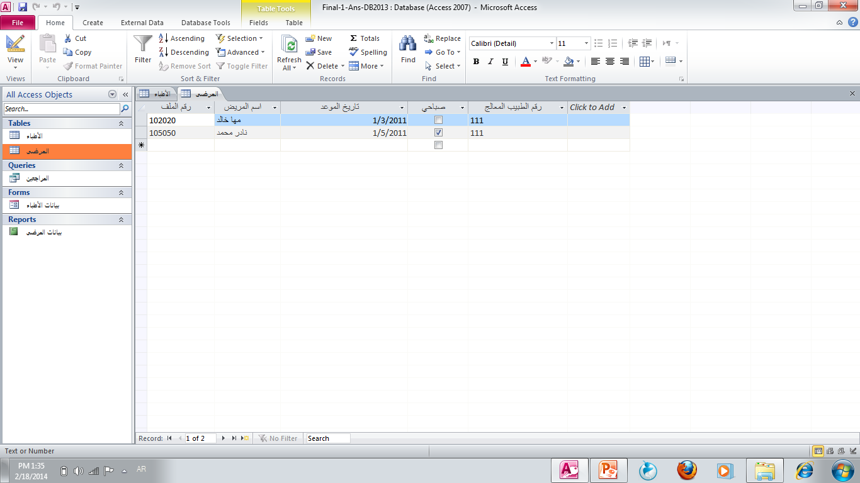
اغلاق كائن
- انقر علامة تبويب الكائن المراد اغلاقة.
- انقر فوق من اقصى الزاوية اليمنى قرب علامات التبويب
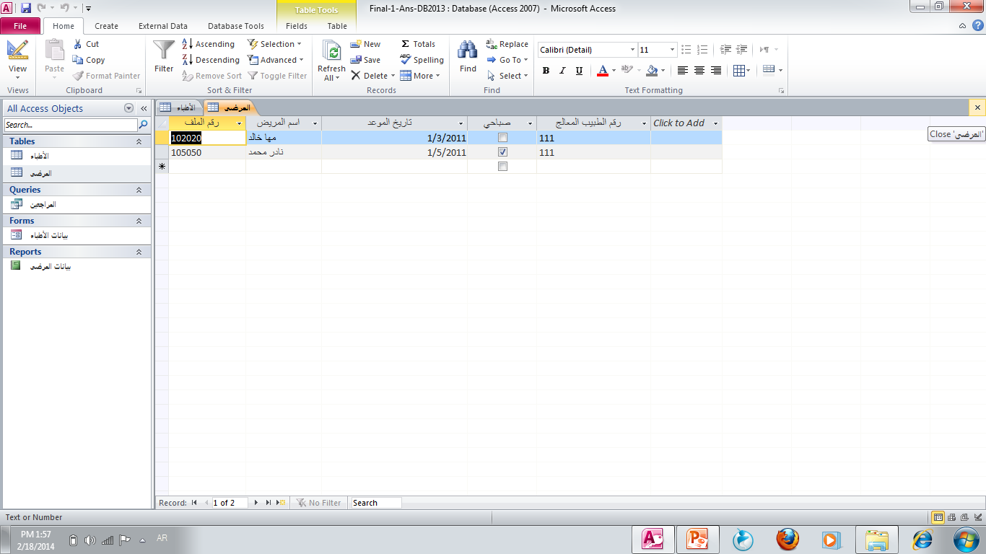
اعادة تسمية كائن
- لابد من اغلاق الكائن قبل اعادة تسميتة من جزء التنقل Navigation Pane انقر زر الفارة الايمن فوق الكائن المراد تغيير اسمة ومن القائمة الفرعية انقر اعادة تسمية Rename
- ادخل الاسم الجديد ثم اضغط Enter
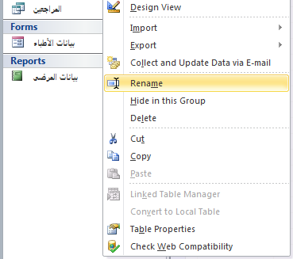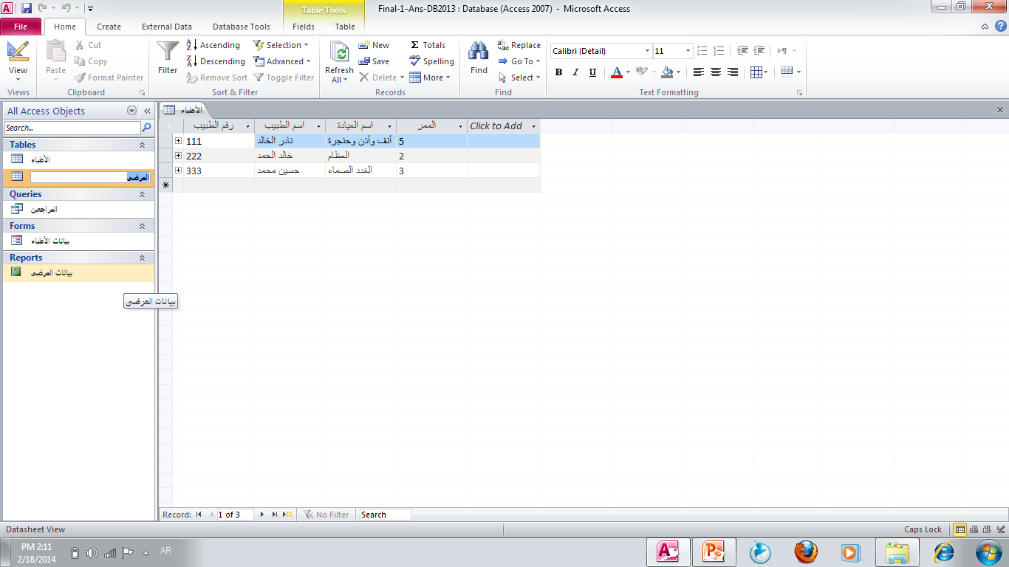
1111
1
1111
2
تحرير البيانات داخل السجل
- انقر في الخلايا التي تريد تحريرها.
- اضغط F2 فتظلل الخلية المحددة. ادخل القيمة الجديدة ثم اضغط
Enter .
حذف البيانات ضمن السجل
- انقر في الخلايا التي تريد حذفها. ثم اضغطF2
- اضغط مفتاح Delete او Backspace من لوحة المفاتيح.
استخدام الامر تراجع
- اضغط Ctrl+z او انقر زر التراجع عن Undo من شريط الوصول السريع كما هو موضح في الشكل

حذف السجلات
- حدد السجل المراد حذفة بالنقر في اقصى الجهة اليسرى للصف فيظلل السجل باكملة. اضغط Delet من لوحة المفاتيح.
- لتحديد عدة سجلات انقر السجل الاول واسحب الى باقي السجلات اضغط Delet من لوحة المفاتيح.
- فتظهر رساله تاكيد تخبرك بانك على وشك حذف السجل المحدد فاذا اخترت نعم yes سيتم حذف السجل عندها لن تتمكن من التراجع عن هذا العمل.
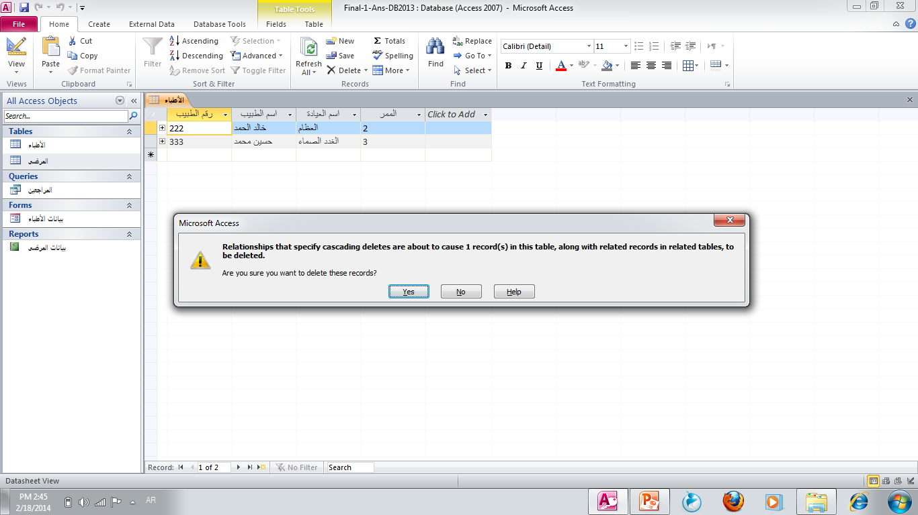
حذف الجدول
- من جزء التنقل Navigation Pane انقر فوق الكائن المراد حذفة.
- اضغط مفتاح Delet من لوحة المفاتيح ستظهر رساله تاكيدية اذا اخترت نعم yes سوف لن تتمكن من استعادة الكائن المحذوف.
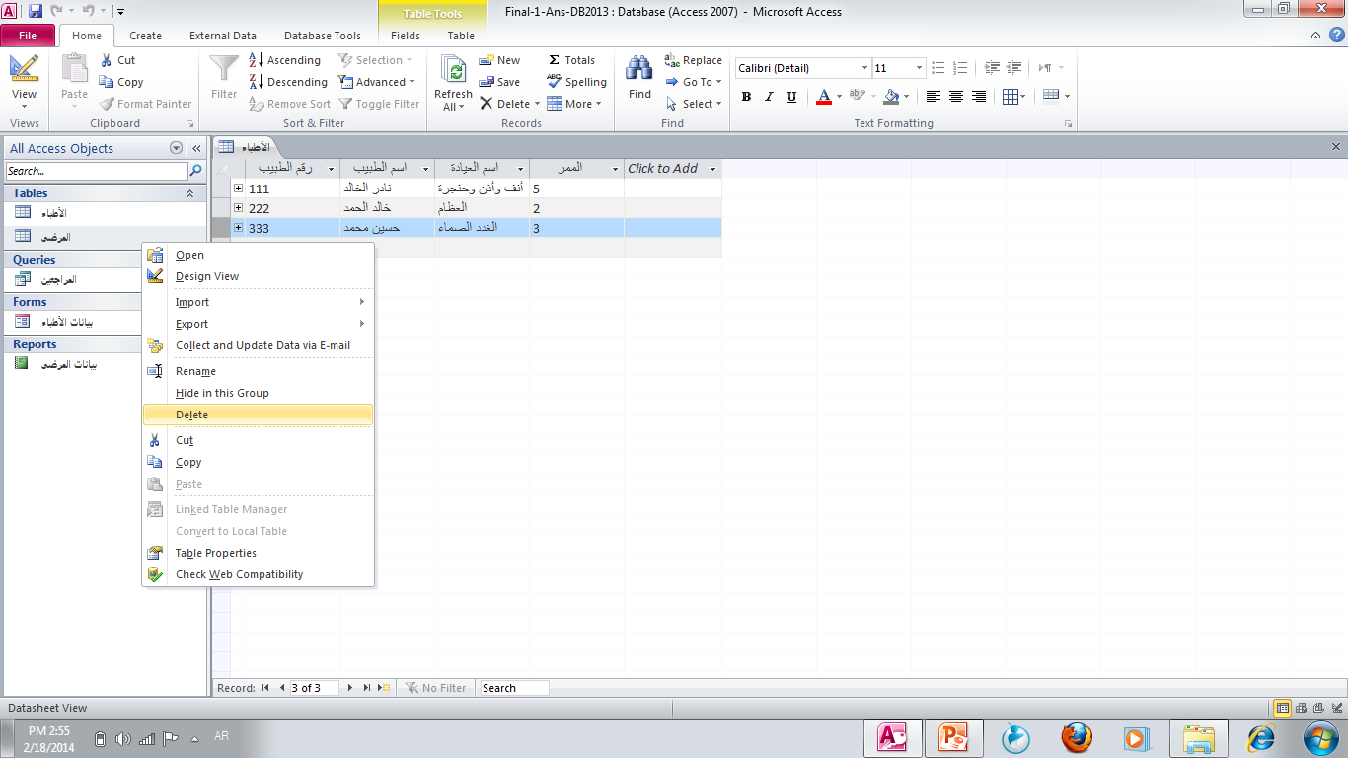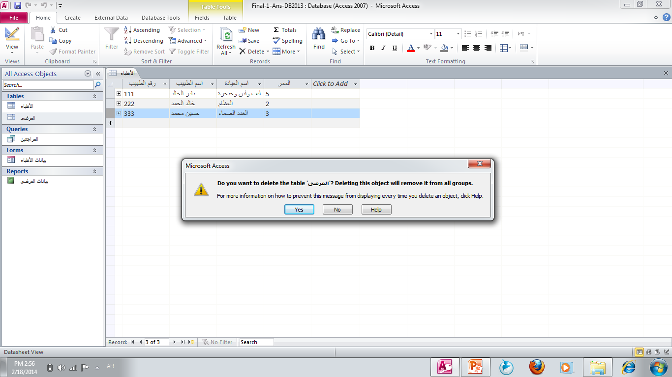حفظ كائن باسم
1
2
- يمكنك عمل نسخة لكائن موجود في قاعدة بيانات بحيث تحافظ على النسخة الاصلية من التغيير.
- افتح الكائن المراد انشاء نسخة منة.
- انقر علامة تبويب ملف File ثم انقرفوق حفظ كائن باسم Save Object As .
- سيفترض Access تلقائيا انك تريد عمل نسخة من الكائن المحدد فيظهر مربع حوار باسم save as .
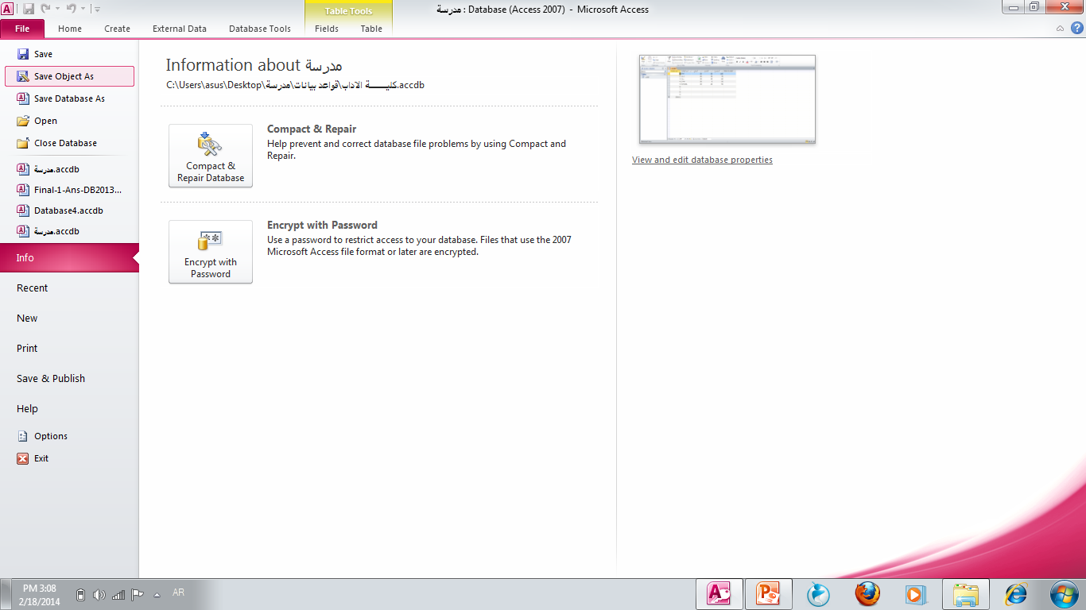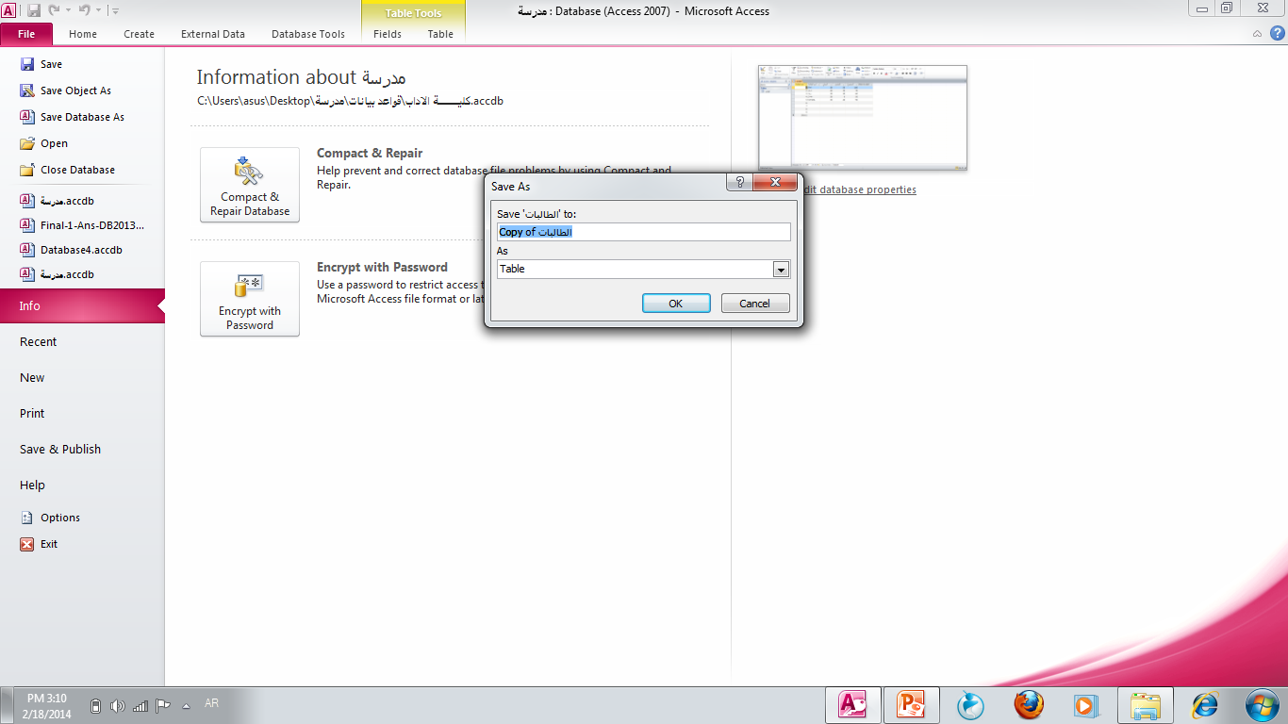
1
2
3
المفتاح الاساسي
- يستخدم المفتاح الاساسي لتنظيم سجلات الجدول.
- يضيف access حقل جديد نوعة ترقيم تلقائي كمفتاح اساسي
- لضمان عدم تكرار القيمة.
- عدم تركها فارغة.
يمكنك تعيين أي حقل ليكون المفتاح الاساسي كما يلي:
انتقل الى نافذة عرض التصميم,انقر على مؤشر الحقل الواقع على يسار الحقل الذي تريد استخدامة كمفتاح اساسي.
اسفل ادوات الجدول table tools ومن تبويب تصميم design ومن مجموعة ادوات tools انقر فوق مفتاح اساسي primary key .
فيتم اضافة مؤشر المفتاح على يمين الحقل الذي حددتة كمفتاح اساسي
لازالة المفتاح الاساسي من حقل معين انقرة مرة اخرى فوق مفتاح اساسي من مجموعة ادوات
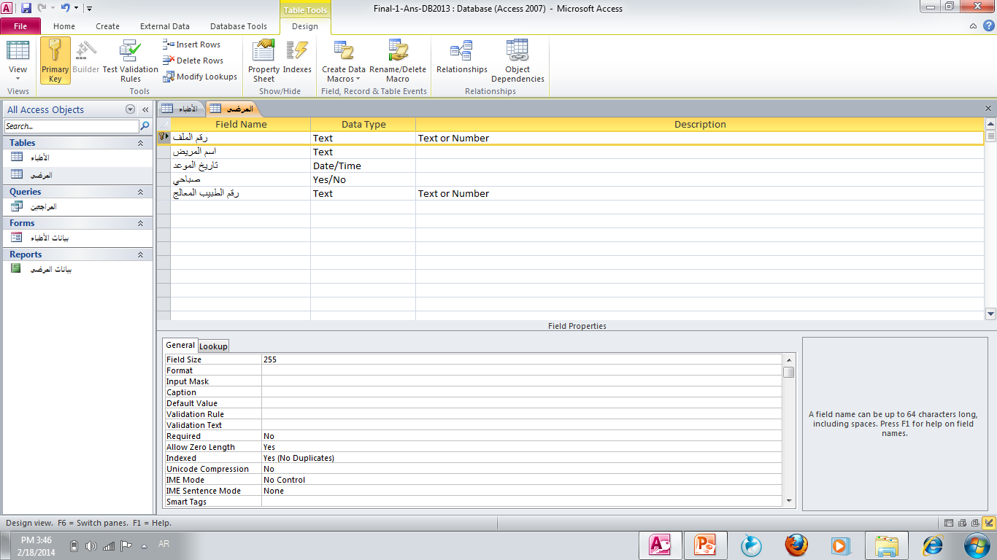
1
2
3
الفهارس
- الفهرس يساعد على ايجاد الصفوف في الجدول بشكل اسرع.
انشاء فهرس لحقل واحد
- انتقل الى نافذة عرض التصميم و انقر على الحقل الذي تريد تحديد خاصية الفهرسة لة
- انتقل الى منطقة خصائص الحقل field properties ثم انقر في مربع خاصية الفهرس indexed تظهر 3 خيارات للفهرسة انقر:
أ-لا(no):بدون فهرسة.
ب- نعم(تكرار موافق)(duplicate ok)yes:يسمح بعمل فهرسة وبتكرار المعلومات.
ج- نعم(بدون تكرار)(no duplicate)yes:يسمح بعمل فهرسة ولكن لن يسمح بتكرار المعلومات حيث ستظهر رسالة خطاء.
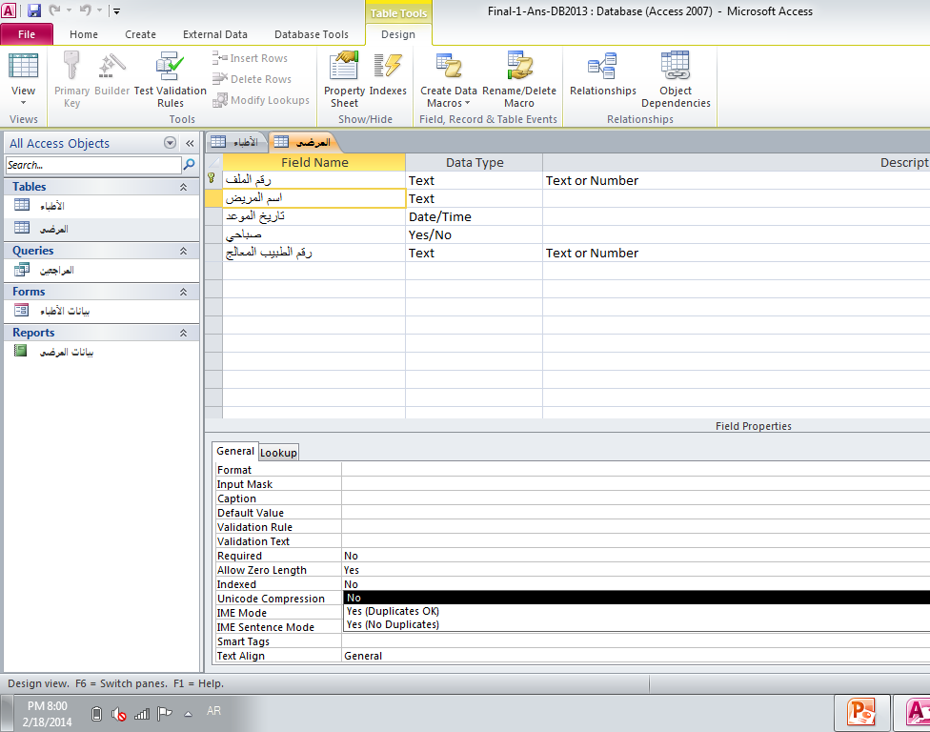
1
2
انشاء فهرس لحقول متعددة
- انتقل الى نافذة عرض التصميم انتقل الى تبويب تصميم ومن مجموعه اظهار/اخفاءshow/hide انقر الفهارس indexes.
- فيظهر مربع حوار فهارس indexes.
- لابد من تحديد اسم للفهرس في اول صف فارغ في عمود اسم فهرس index name يمكن تسمية الفهرس على اسم احد الحقول او باسم اخر.
- في العمود اسم الحقل field name انقر فوق السهم وحدد الحقل الاول للفهرس.
- في الصف التالي في العمود اسم الحقل field name حدد الحقل الثاني للفهرس.
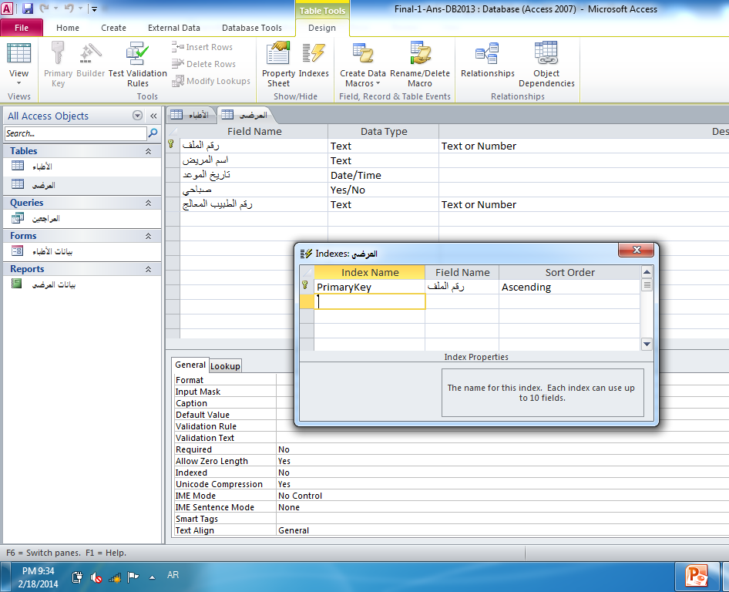
1
2
حذف فهرس حقول متعدده
- انتقل الى نافذة عرض التصميم انتقل الى تبويب تصميم design ومن مجموعه اظهار/اخفاء show/hide انقر الفهارس indexes فيظهر مربع حوار الفهارس.
- حدد الصف او الصفوف التي تتضمن الفهرس الذي تريد حذفة ثم اضغط مفتاح delete .

